大阪府立吹田高等学校外１校におけるＥＳＣＯ現地予備調査会の開催について

令和５年10月18日
大阪府都市整備部住宅建築局公共建築室設備課

下記のとおり2施設において、ＥＳＣＯ現地予備調査会を開催いたします。
本調査会は、内閣府の「ＰＦＩ事業実施プロセスに関するガイドライン（Ｈ27改正）」ＰＦＩ事業のプロセスステップ1において、民間事業者からの提案を積極的に取り上げることとなっていることから、ＥＳＣＯ事業の提案公募実施を検討している下記施設について、希望者に事前調査の機会を設け、ご意見を公募条件等に活かすために開催するものです。
また、今回の対象施設以外の大阪府立高等学校及び大阪府立支援学校についても、公募を検討しているところです。
つきましては、本調査会への参加を希望される場合は、令和５年11月7日（火曜日） 17時までに大阪府担当者あてにメールにてお申し込みください。申し込みは先着順とし、参加希望者が多い場合は、人数制限を設ける場合もございますので、ご了承ください。
また、本調査会後にアンケートにご協力いただきますようお願い申し上げます。

記
対象施設 ：
大阪府立吹田高等学校 （延床面積：13,740㎡、光熱水費(R４)：約1,551万円/年）
大阪府立高槻支援学校 （延床面積：11,390㎡、光熱水費(R４)：約1,866万円/年）

調査会日時 ：
令和５年11月13日（月曜日） 11時00分 ～ 17時30分

集合場所・集合時間 ： 別紙参照

申込方法 ： 現地予備調査への参加を希望される場合は、下表にご記入の上、大阪府担当者あてに
メール（kokyokenchiku-g06@sbox.pref.osaka.lg.jp）でお申し込みください。

【お申し込み・お問い合わせ先】
大阪府都市整備部住宅建築局公共建築室
設備課 設備計画グループ（ＥＳＣＯ事業担当）
電話 ：06-6210-9799
E-mail：kokyokenchiku-g06@sbox.pref.osaka.lg.jp

御 社 名
部 署 名
ご担当者様名
連絡先電話番号
ご担当者様
メールアドレス
現地見学会
参加希望人数

別紙
＜ 吹田高等学校 及び 高槻支援学校＞

【施設概要】
建物名 | 大阪府立吹田高等学校
竣工年 | １９５８年（本館） ～ 1971年（北館（東）） 他
構造／階数 | RC造／地上３階 他
延床面積 | 13,740 平方メートル （敷地内合計）
設備概要 | ＜空 調＞ 個別空調 （EHP、GHP）  ＜照 明＞ 蛍光灯

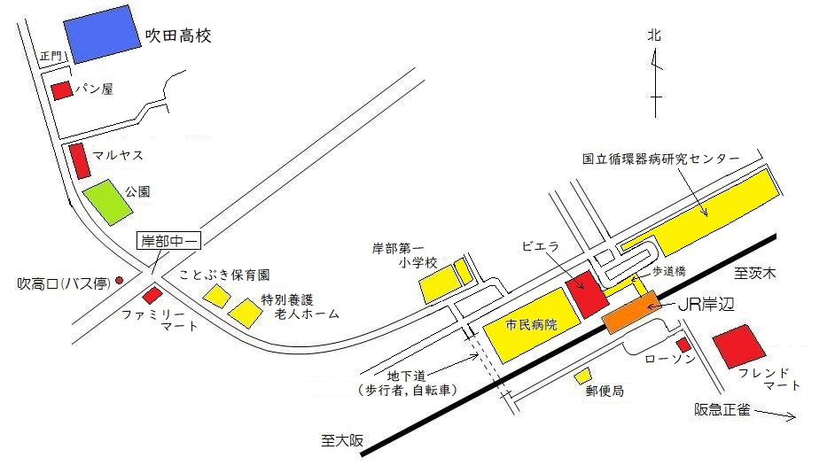
【集合場所】

【集合時間】10時50分（厳守）

大阪府立吹田高等学校 正門前

ＪＲ「岸辺駅」下車
北口から 1.4 km

※お車でお越しの場合は、申込時に台数をお知らせください。
なお、駐車スペースに限りがあるため、乗り合わせる等し、駐車スペースが無くなった場合は、近隣のコインパーキングをご利用ください。

【施設概要】
建物名 | 大阪府立高槻支援学校
竣工年 | 1966年（小学部高学年棟） ～ 1968年（作業棟） 他
構造／階数 | RC造／地上３階 他
延床面積 | 11,390平方メートル （敷地内合計）
設備概要 | ＜空 調＞ 個別空調 （EHP、GHP）  ＜照 明＞ 蛍光灯

【集合場所】
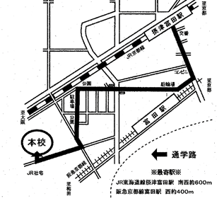

【集合時間】15時20分（厳守）

大阪府立高槻支援学校 正門前

ＪＲ「摂津富田駅」下車
南口から 700 m

高槻支援学校

※校内に駐車スペースはありません。
お車でお越しの際は、近隣のコインパーキングをご利用ください。

